稲中生の「合言葉」 いつでも なんでも いっしょう懸命
稲井中３つの「あ」 あいさつ あきらめない あいてのために

 | 真 野 川 | 【第４号】  発 行 日  平成28年6月30日  石巻市立稲井中学校  TEL 0225-91-2314  FAX 0225-91-2315

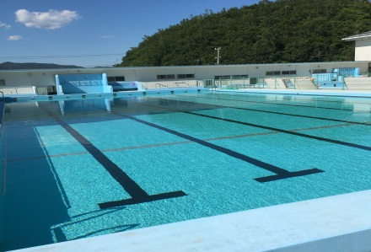
全校プール清掃 6/8（水）
校内駅伝・マラソン大会5/20
学年毎に時間を割り振り、プールの清掃活動に取り組みました。
結構汚れがあり、一日できれいにできるだろうかという思いがありましたが、
生徒一人一人の積極的な取組の結果、見事にきれいにできました。清掃終了後、
すぐに給水を始め１０日の朝には満杯にできました。さあ、水泳学習が始まり
ます。
- 同じ日に、小学校でも清掃をしており、２年生が、進んでお手伝いをしました。小学校の校長先生からは、感謝のお話をいただきました。すばらしいことです。
ピカピカ，きらきら
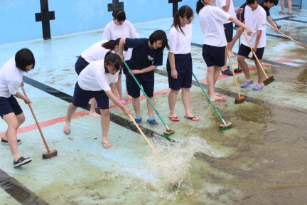
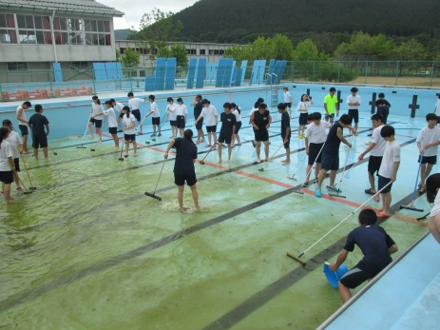
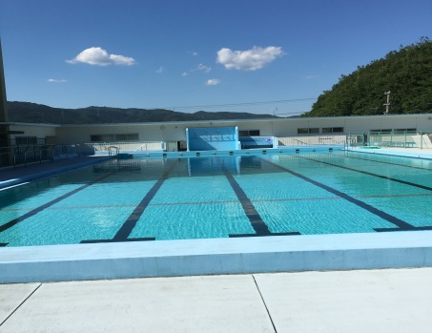

プール清掃の様子

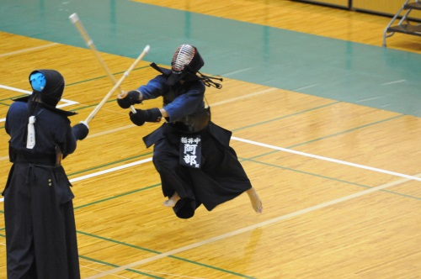
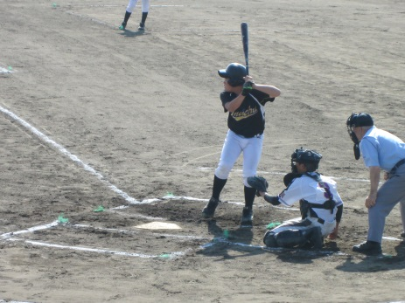
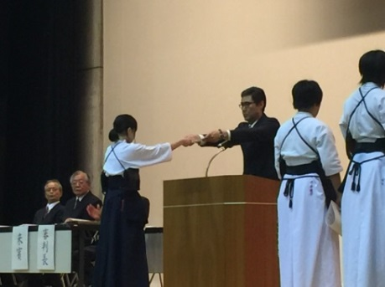
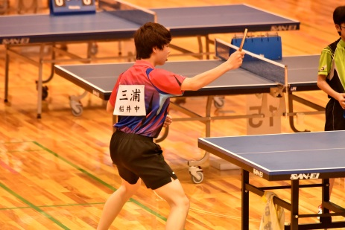
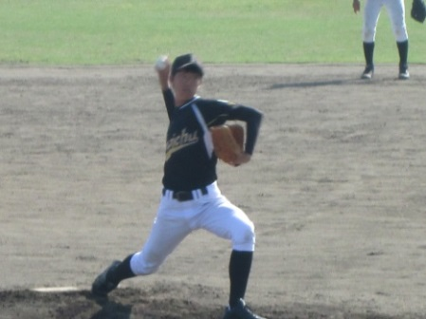
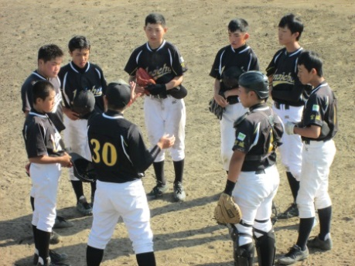
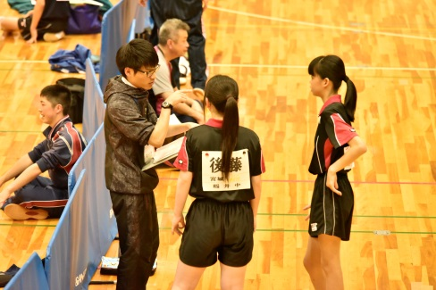
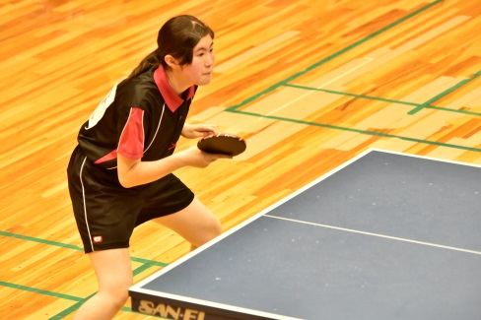
団体三位の賞状です。
総体での活躍の様子 県大会にあと一歩！
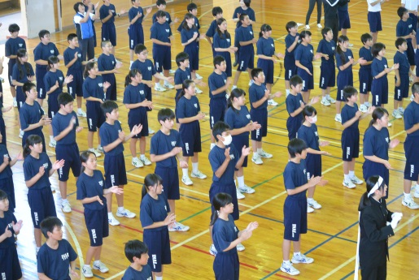

中総体二次大会壮行式の様子 6/10（金）実施

７月の行事予定
Up Loadが遅れました。すみません。
その分，追加情報を朱書きします。

1 | 金 | 安全点検日
2 | 土 | 通信陸上大会 ソフトボール津田杯（県下選抜大会）
3 | 日 | 通信陸上大会 3年三浦由奈さん １００ｍ，２００ｍの2種目で  全国大会参加標準記録を突破し，全中大会へ進出！  ソフトボール津田杯（県下選抜大会）  稲井中学校，桃生中学校合同チーム 優勝！
4 | 月 | 清掃強調期間（ﾋﾟｶﾋﾟｶ作戦） 地区懇談会
5 | 火 | ２年職場体験 地区懇談会
6 | 水 | ３年実力テスト 専門委員会・中央委員会 地区懇談会
7 | 木 | 1年沼津貝塚見学（雨のため1日遅れ）
8 | 金
9 | 土 | ※石巻高校オープンキャンパス
10 | 日 | ※参議院議員選挙
11 | 月
12 | 火 | 授業参観日 学年・学級懇談会
13 | 水 | 職員会議 1年調理実習
14 | 木
15 | 金 | ランドルフ・メイコン大学来校
16 | 土 | ※宮城野高校オープンキャンパス
17 | 日
18 | 月 | 海の日
19 | 火 | 弁当の日
20 | 水 | 第1学期終業式 県大会・吹奏楽コンクール壮行会
21 | 木 | 夏季休業日 稲井中学校区防災連絡会
22 | 金 | 県中総体（陸上） 飲酒運転根絶運動の日
23 | 土 | 県中総体（ソフト，陸上） 石巻・多賀城地区吹奏楽コンクール
24 | 日 | 県中総体（ソフト，陸上）
25 | 月 | 家庭訪問① 県中総体（ソフト）
26 | 火 | 家庭訪問②
27 | 水 | 家庭訪問③
28 | 木 | 家庭訪問④ ※桜坂高校オープンキャンパス  北部地区合同教育講演会 19:00開北小学校体育館
29 | 金 | 家庭訪問⑤
30 | 土
31 | 日 | 川開き
授業参観日は、年度当初の9日（土）から、12日（火）に変更になっています。
後日、家庭訪問のお知らせプリントを出します。日程の調整などをしていただくことになりますが、ご協力をお願いいたします。
地区懇談会は、ご家庭と学校との貴重な情報共有の場です。３日間の開催予定期間、どうぞよろしくお願いいたします。
熊本地震の被災者の皆様への募金活動にご協力いただき、ありがとうございました。善意の結果は、しっかりと熊本の被災者の皆様に、社会福祉協議会を通してお届けできるようにいたします。
1学期末考査も終了し、７／２１（木）から夏季休業に入ります。今学期さまざまな取組をする中で、十分満足できたことも、まだだなと思うこと等もそれぞれあったことと思います。
夏休みまでの間に、1学期の生活を振り返り、その反省の上に立って夏休みにすべきこと、2学期に向けて準備すること等あることと思います。目標を立て、その実現に向けてしっかり取り組んでほしいものです。

